Прокуратура Амурской области
675000, г. Благовещенск, ул. Пионерская, 37
тел.: 8 (4162) 77-50-00, fax: 77-50-01
Электронная почта: prosector@tsl.ru
Официальный сайт: www.prokamur.ru

Прокуратура г. Благовещенска
675000, г. Благовещенск, ул. Ленина, 45
тел. 23-26-00, тел. 22-29-62 (факс)
Электронная почта: pr-blag@tsl.ru

Прокуратура Благовещенского района
675000, г. Благовещенск, ул. Артиллерийская, 24
тел. (факс) 53-83-12 (код 8-4162)
Электронная почта: pr-blagrn@mail.ru

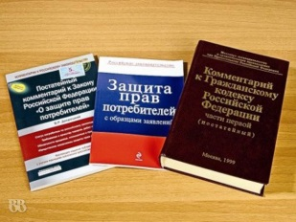

Управление Федеральной службы по надзору в сфере защиты прав потребителей и благополучия человека по Амурской области (Роспотребнадзор)
(Осуществление контроля и надзора соблюдения требований законодательства Российской Федерации в области обеспечения санитарно-эпидемиологического благополучия населения, защиты прав потребителей на потребительском рынке.)
На сайте Роспотребнадзора в разделе «Электронное правительство», подразделе «Форма обращения граждан» можно оставить обращение по вопросам компетенции службы. На сайте размещены памятки населению.
г. Благовещенск, ул. Первомайская, 30
тел.: 52-56-29, факс: 222-097
Электронная почта: info@rospotrebnadzor-amur.ru
сайт: www.28.rospotrebnadzor.ru

Территориальный орган Федеральной службы по надзору в сфере здравоохранения по Амурской области (Территориальный орган Росздравнадзора по Амурской области)
(Государственный контроль качества и безопасности медицинской деятельности, контроль соблюдения медицинскими организациями и индивидуальными предпринимателями порядков оказания медицинской помощи)
675000, г. Благовещенск, ул. Мухина, 31
приемная: 53-20-63, факс: 53-20-63
Электронная почта: info@reg28.roszdravnadzor.ru
сайт: www.28reg.roszdravnadzor.ru

Управление внутренних дел по Амурской области
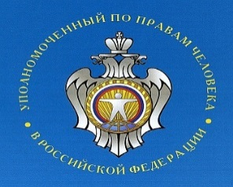
675000, г. Благовещенск, ул. 50 лет Октября, 18
приемная: 59-40-10, факс: 51-23-85, 51-23-76
Электронная почта: usamur@amur.ru
Сайт: www.amuruvd.ru
Уполномоченный по правам человека
675000, г. Благовещенск, ул. Шевченко, 24
тел. 52-57-90, 51-81-90
Уполномоченный по правам ребенка
675000, г. Благовещенск, ул. Зейская, 211, каб. 102
Тел.: 990-352; тел/факс: 990-352
Электронная почта: tretyakova@amurobl.ru

ГАУ АО «Благовещенский КЦСОН»
ул. Рабочая, 95,
г. Благовещенск, 675016
Тел. 44-01-75, 44-01-72

Государственное автономное учреждение Амурской области «Благовещенский КЦСОН «Доброта»

Памятка для маломобильных групп населения и инвалидов

Защита прав и законных интересов граждан

г. Благовещенск
2014

